MODUL AJAR KURIKULUM MERDEKA
SENI RUPA FASE KELAS 2
INFORMASI UMUM
A. IDENTITAS MODUL
Penyusun  Instansi  Tahun Penyusunan  Jenjang Sekolah  Mata Pelajaran  Fase A, Kelas / Semester  Kegiatan 7  Alokasi Waktu | :  :  :  :  :  :  :  : | Tahun 20  Seni Rupa  II (Dua) / I (Ganjil)  Kolase yang Bercerita  1 Pertemuan (2x35 menit)
B. KOMPETENSI AWAL
Capaian Pembelajaran Fase
Di akhir fase A, peserta didik mampu mengamati, mengenal, merekam, merespon dan mengekspresikan pengalaman kesehariannya secara visual dalam karya 2 atau 3 dimensi dengan menggunakan bentuk-bentuk dasar geometris yang menunjukkan konsep bentuk yang jelas.
Fase A Berdasarkan Elemen
Elemen | Capaian Pembelajaran
Menciptakan (Making/Creating) | Pada akhir fase A, peserta didik mampu menciptakan karya dengan mengeksplorasi dan menggunakan elemen seni rupa berupa garis, bentuk dan warna.
Berpikir dan Bekerja Artistik (Thinking and Working Artistically) | Pada akhir fase A, peserta didik mampu mengenali dan membiasakan diri dengan berbagai prosedur dasar sederhana untuk berkarya dengan aneka pilihan media yang tersedia di sekitar. Peserta didik mengetahui dan memahami keutamaan faktor keselamatan dalam bekerja

Elemen dan sub-elemen capaian
Menciptakan
- C.3 Memilih, menggunakan dan/atau menggabungkan aneka media, bahan, alat, teknologi dan proses yang sesuai dengan tujuan karyanya.

Berpikir dan Bekerja Artistik
- BBA.1 Menghasilkan, mengembangkan, menciptakan, mereka ulang/merekonstruksi dan mengkomunikasikan ide dengan menggunakan dan menghubungkan hasil proses mengalami, menciptakan, dan merefleksikan.

C. PROFIL PELAJAR PANCASILA
Bernalar Kritis : Memperoleh dan Memproses Informasi dan Gagasan
- Saya belajar tentang seniman yang berbeda dan periode waktu dalam sejarah seni
D. SARANA DAN PRASARANA
Sumber Belajar :
- Kementerian Pendidikan, Kebudayaan, Riset, Dan Teknologi Republik Indonesia, 2021 Buku Panduan Guru Seni Rupa untuk SD Kelas II.

Alat Bahan :
- Kertas/Buku gambar.
- Kertas berwarna (kertas lipat berwarna atau kertas majalah/koran bekas).
- Gunting.
- Perekat (lem, alternatif: sagu atau nasi)
E. TARGET PESERTA DIDIK
- Peserta didik reguler/tipikal: umum, tidak ada kesulitan dalam mencerna dan memahami materi ajar.
F. MODEL PEMBELAJARAN
- Model pembelajaran tatap muka.
KOMPONEN INTI
A. TUJUAN KEGIATAN PEMBELAJARAN
Alur Tujuan Pembelajaran
- Siswa mampu mengenal dan mengeksplorasi warna primer dan sekunder.
- Siswa mampu mengenali dan mengeksplorasi elemen rupa dalam sebuah karya.
B. PEMAHAMAN BERMAKNA
- Meningkatkan kemampuan siswa dalam mengenal dan mengeksplorasi warna primer dan sekunder serta elemen rupa dalam sebuah karya .
C. PERTANYAAN PEMANTIK
- Apakah ada ide/kesan baru yang timbul ketika melihat kolase berada dalam posisi baru?
E. KEGIATAN PEMBELAJARAN
Eksplorasi (Sekitar 5 menit)
- Ajak siswa untuk mengingat kembali kegiatan sebelumnya mengenai menggunting dan menempel kolase. Tekankan pada bagian keselamatan kerja dan tanggung jawab untuk menjaga keselamatan diri sendiri dan orang lain saat
- bekerja.
- Tunjukkan salah satu contoh kolase yang telah dibuat. Diskusikan dengan kelas, apa kesan bentuk/gambar yang mereka tangkap saat sekilas melihat kolase tersebut. Kemudian putarlah kolase tersebut 90° dan 180°. Diskusikan kembali dengan siswa mengenai kesan bentuk/ gambar yang mereka tangkap ketika kolase tersebut diputar. Ambil jeda beberapa detik untuk menanyakan apakah ada ide/kesan baru yang timbul ketika melihat kolase berada dalam posisi baru?
- Perkenalkan siswa pada kata kesan dan imajinasi. Kesan adalah ketika bagi mereka gambar seolah menyerupai sesuatu dan imajinasi adalah ketika mereka dapat melihat sesuatu hal dengan cara yang baru dan berbeda dari biasanya.
- Pada kegiatan ini, siswa membuat kolase yang bercerita, yaitu kolase menampakkan bentuk yang lebih jelas/ figuratif dan bukan sekadar komposisi bentuk acak. Guru juga dapat menceritakan mengenai seniman Henri Matisse yang terkenal dengan gayanya untuk menggambar dengan gunting. Ia menggunting bentuk-bentuk secara langsung tanpa garis bantu terlebih dahulu. Matisse mengembangkan gaya ini karena kondisi kesehatan yang tidak memungkinkannya bangun dari tempat tidur atau kursi roda (lihat bagian lampiran bacaan guru halaman 99).

Kegiatan Pembelajaran
1. Kegiatan Pembuka
- Guru membuka pelajaran dengan mengucap salam dilanjutkan do’a doa bersama.
- Guru mengkondisikan peserta didik siap mengikuti pembelajaran.
- Guru menyampaikan tujuan pembelajaran dan langkah-langkah kegiatan yang akan berlangsung dalam pembelajaran.

2. Kegiatan Inti
- Siswa mulai membuat kolase dengan mulai menggunting atau merobek selembar kertas menjadi bentuk geometris yang mereka pilih seperti bujur sangkar, persegi panjang, dan segitiga.
- Siswa memotong bentuk organik yang diinginkan dalam ukuran kecil, sedang dan besar. Siswa dapat membuat gambar rencana terlebih dahulu. Dengan cara demikian, diharapkan tidak ada sampah sisa potongan kertas.
- Sebelum merekatkan potongan atau sobekan kertas pada kertas dasar, ajak siswa untuk mencoba berbagai kemungkinan tata letak terlebih dahulu. Misalnya bentuk berukuran besar diletakkan di tengah kertas, dekat dengan bagian atas atau bawah kertas. Sementara potongan yang
- lebih kecil mungkin diletakkan di atas bagian yang besar atau dipisahkan tersendiri.
- Ajak siswa untuk merekatkan serapi mungkin. Ingatkan kembali prosedur perekatan yang telah disampaikan di awal kelas.
- Siswa menuliskan nama dan kelas mereka pada karya dan membersihkan ruang kerja mereka.

3. Kegiatan Penutup
- Guru mengapresiasi seluruh pemaparan pengalaman aktivitas yang disampaikan oleh setiap peserta didik.
- Guru memberikan klarifikasi atas seluruh pendapat yang disampaikan oleh peserta didik.
- Guru memberikan kesempatan kepada peserta didik untuk menyampaikan kesimpulan yang didapat dari proses pembelajaran tentang aktivitas.
- Setelah pembelajaran selesai, guru menutup pelajaran dan secara bergantian memberikan kesempatan kepada peserta didik lain untuk memimpin doa sebagai tanda berakhirnya pembelajaran.
Kegiatan alternatif dan pengayaan
- Selain menggunakan kertas berwarna/kertas origami, siswa juga dapat menggunakan kertas majalah/ koran bekas. Mereka dapat menggunting atau merobek bentuk yang mereka sukai. Untuk perekat, siswa yang tidak dapat membeli lem dapat menggunakan nasi yang dilembutkan atau sagu.
- Siswa yang dapat menyelesaikan pekerjaannya lebih cepat, dapat membuat kolase lain dengan mencoba cara yang berbeda dengan sebelumnya. Misalnya dengan merobek kertas atau melubangi outline bentuk yang diinginkan dengan menggunakan pensil..
F. BERPIKIR & BEKERJA ARTISTIK, REFLEKSI
Siswa dapat mendisplay hasil kerjanya dan berbagi mengenai inspirasi kolase yang dibuatnya.
Refleksi Guru
- Apakah siswa saya telah memahami pentingnya keamanan bekerja dengan benda tajam?
- Mengapa penting bagi saya untuk mengajarkan prosedur penggunaan dan penanganan gunting?
- Bagaimana saya dapat menghubungkan sikap seniman Henri Matisse dengan Profil Pelajar Pancasila?
G. KARYA SENI DAN OBJEK YANG DAPAT DIJADIKAN REFERENSI VISUAL
- Karya kolase Henri Matisse:The Horse
H. ASESMEN / PENILAIAN
Asesmen
Belum Memenuhi Standard  0-49 | Menuju Standard  50-74 | Memenuhi Standard  75-94 | Melampaui Standard  95-100
Karya tidak menunjukkan bentuk yang jelas dan variasi bentuk/ ukuran. | Karya belum menunjukkan bentuk konsisten yang jelas dan variasi bentuk/ ukuran. | Karya menunjukkan bentuk yang jelas dan variasi bentuk/ ukuran. | Karya menunjukkan bentuk yang jelas dan variasi bentuk/ ukuran yang kaya.
Siswa masih memerlukan bantuan untuk menggunting dan menempel secara mandiri. | Siswa masih kurang konsisten dalam menunjukkan keterampilan menggunting dan menempel secara mandiri. | Siswa cukup konsisten dalam menunjukkan keterampilan menggunting dan menempel secara mandiri. | Siswa konsisten dalam menunjukkan keterampilan menggunting dan menempel dengan rapi secara mandiri.

I. KEGIATAN PENGAYAAN DAN REMEDIAL
Kegiatan Pengayaan :
- Bagi siswa yang memiliki minat tinggi terhadap topik materi ini, Guru dapat menginformasikan kepada siswa untuk mencari informasi dari berbagai sumber. Di antaranya informasi berbagai media atau website resmi dibawa nauangan kementerian pendidikan, kebudayaan, riset dan teknologi tentang kolase yang bercerita.

Kegiatan Remedial
- Remedial diberikan kepada peserta didik yang membutuhkan bimbingan untuk memahami materi atau pembelajaran mengulang kepada siswa yang belum mecapai CP.
LAMPIRAN
A. LEMBAR KERJA PESERTA DIDIK (LKPD)
LEMBAR KERJA PESERTA DIDIK (LKPD)

Nama : ………………………………..
Kelas : ………………………………..
Petunjuk!
Siswa menggunakan pengetahuan dan keterampilan menggunting dan menempel yang telah dipelajari sebelumnya untuk berkolaborasi dalam grup kecil untuk membuat kolase yang bercerita (drawing with scissor).
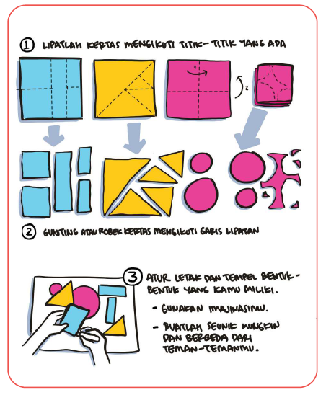
B. BAHAN BACAAN GURU & PESERTA DIDIK

Henri Matisse merupakan seniman dunia yang terkenal. Ia berasal dari Perancis. Henri Matisse lahir pada tahun 1869 dan meninggal dunia pada tahun 1954.
Henri Matisse menciptakan banyak sekali lukisan, patung dan karya cetak. Karyanya sangat terkenal. Ia dijuluki sebagai Raja Warna.
Pada tahun 1941, ia diketahui mengalami sakit kanker perut. Karena penyakitnya tersebut, ia tidak dapat bangun dari tempat tidur atau kursi rodanya. Namun Henri Matisse tetap bersemangat. Ia menciptakan gambar dengan menggunakan gunting. Henri Matisse menggunting kertas warna menjadi aneka bentuk. Kemudian ia mengatur dan menempelkan potongan-potongan tersebut menjadi karya yang indah
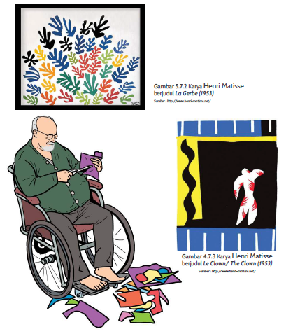
C. GLOSARIUM
- Kolase: Kolase adalah teknik yang digunakan untuk membuat sebuah karya seni dengan menempelkan berbagai bahan material dari kertas, kain, plastik atau bahkan menggunakan benda yang sudah jadi (ready made object).
- Warna Primer : Warna dasar yang tidak dapat diperoleh dari warna apapun (merah, kuning, biru, putih, hitam).
- Warna Sekunder: Warna yang dihasilkan dari percampuran warna primer (Ungu dari biru dan merah, Jingga dari kuning dan merah, Hijau dari Biru dan kuning).
- Unsur rupa : Elemen dasar yang membentuk karya seni rupa terdiri dari garis, bentuk, bidang, ruang, warna, tekstur, nilai (value).

